O G Ł O S Z E N I E

BURMISTRZ MIŁAKOWA

o g ł a s z a

II przetarg ustny ograniczony na sprzedaż

Udziału w wysokości 1/4 w nieruchomości oznaczonej numerem działki 127/2 o powierzchni 2535,00 m², położonej w miejscowości Roje, gmina Miłakowo

Działka nr 127/2 zabudowana jest budynkiem gospodarczym o powierzchni 14,00m² wybudowanym w technologii tradycyjnej z pustaka białego. Budynek parterowy, zadaszony jednospadowym dachem o konstrukcji drewnianej, pokrytym eternitem. Budynek nieotynkowany, brak rynien oraz rur spustowych. Posadzki cementowo – wapienne. Okna drewniane – mocno zniszczone, drzwi wejściowe drewniane, pojedyncze. Działka nr 127/2 zabudowana jest również budynkiem użytkowym stanowącym odrębny przedmiot własności i nie podlegającym sprzedaży. W sąsiedztwie nieruchomośći znajduje się zabudowa siedliskowo – zagrodowa – budynek mieszkalny wielorodzinny. Kształt działki regularny, działka ogrodzona.
Nieruchomość posiada uregulowany stan prawny, opisany w księdze wieczystej nr EL2O/00014753/4.
Termin do złożenia wniosku przez osoby, którym przysługuje pierwszeństwo w nabyciu nieruchomości na podstawie art. 34 ust. 1 pkt 1 i 2 ustawy z dnia 21 sierpnia 1997 r. o gospodarce nieruchomościami (t. j. Dz. U. z 2021r. poz. 1899 ze zm.) upłynął dnia 27.01.2022r. Termin I przetargu ustnego ograniczonego na sprzedaż przedmiotowej nieruchomości – 15.03.2022 r.

Przetarg ze względu na fakt, iż działka nr 127/2 wykorzystywana jest do obsługi budynku mieszkalnego Roje 8, ograniczony został do właścicieli nieruchomości sąsiedniej, oznaczonej numerem działki 127/1 (o. Roje).

Cena wywoławcza 9 000,00 zł

Wadium 1 000,00 zł

Przetarg odbędzie się w dniu 05.05.2022 r. w siedzibie Urzędu Miejskiego w Miłakowie, ul. Olsztyńska 16, pokój nr 21, godz. 11:00.

Zgodnie z art. 43 ust. 1 pkt 9 ustawy z dnia 11 marca 2004 r. o podatku od towarów i usług sprzedaż jest zwolniona z podatku VAT.
Cena nieruchomości ustalona w drodze przetargu powiększona zostanie o koszty przygotowania nieruchomości do sprzedaży w kwocie 738,00 zł.
Osoby zamierzające wziąć udział w przetargu zobowiązane są do złożenia pisemnego zgłoszenia swojego uczestnictwa w przetargu wraz z oświadczeniem, iż są właścicielami nieruchomości oznaczonej numerem działki 127/1, w terminie do dnia 27.04.2022 r.
Lista osób zakwalifikowanych do uczestnictwa w przetargu zamieszczona zostanie na stronie internetowej http://bip.milakowo.eu oraz wywieszona zostanie na tablicy ogłoszeń tut. urzędu w terminie 29.04.2022 r.
Warunkiem przystąpienia do przetargu jest wpłacenie wadium w wysokości podanej wyżej w kasie Urzędu Miejskiego w Miłakowie lub na konto w WBS O/Miłakowo nr konta 27 8857 1038 3001 0000 0202 0004 do dnia 27.04.2022 r.
Uczestnicy przetargu zobowiązani są do zapoznania się z przedmiotem przetargu. Geodezyjne okazanie granic przez uprawnionego geodetę może nastąpić na wniosek i koszt nabywcy.
Dokument tożsamości oraz dowód wniesienia wadium przez uczestnika przetargu podlega przedłożeniu komisji przetargowej przed otwarciem przetargu.
Wadium wpłacone przez uczestnika, który wygra przetarg, zostanie zaliczone na poczet ceny nabycia. Pozostałym uczestnikom, wadium zwraca się po zakończeniu przetargu, jednak nie później niż przed upływem 3 dni od daty zakończenia przetargu.
W przypadku wspólności ustawowej wadium na przetarg należy wnieść przez oboje małżonków, ponadto wymagana jest obecność obojga małżonków na przetargu lub zwykłe pełnomocnictwo udzielone przez nieobecnego małżonka do wniesienia wadium, uczestnictwa w przetargu w jego imieniu i składania oświadczeń związanych z przetargiem. Zgodnie z art. 37 § 1 pkt 1 ustawy z dnia 25 lutego 1964r. Kodeks rodzinny i opiekuńczy do dokonania czynności prawnej prowadzącej do zbycia, obciążenia, odpłatnego nabycia nieruchomości potrzebna jest zgoda drugiego małżonka.
Osoba ustalona jako nabywca zostanie zawiadomiona o miejscu i terminie zawarcia umowy sprzedaży nieruchomości, najpóźniej w ciągu 21 dni, od dnia rozstrzygnięcia przetargu.
Jeżeli osoba ustalona jako nabywca nieruchomości nie przystąpi bez usprawiedliwienia do zawarcia umowy w miejscu i terminie podanych w zawiadomieniu, organizator przetargu może odstąpić od zawarcia umowy, a wpłacone wadium nie podlega zwrotowi.
Cena sprzedaży nieruchomości nie podlega rozłożeniu na raty i płatna jest w pełnej wysokości przed zawarciem notarialnej umowy sprzedaży.
Bliższych informacji dotyczących w/w nieruchomości można uzyskać w Urzędzie Miejskim w Miłakowie, pok. nr 10 lub 4 oraz pod nr telefonu (89) 757 83 46 lub (89) 757 83 35.
Ogłoszenie o przetargu podano do publicznej wiadomości poprzez publikację w prasie, zamieszczono na tablicy ogłoszeń Urzędu Miejskiego w Miłakowie, ogłoszenie dostępne jest również na stronie internetowej http://bip.milakowo.eu.
Burmistrz
/-/ Krzysztof Szulborski

Mapa poglądowa dz. nr 127/2 położona w miejscowości Roje, gmina Miłakowo.
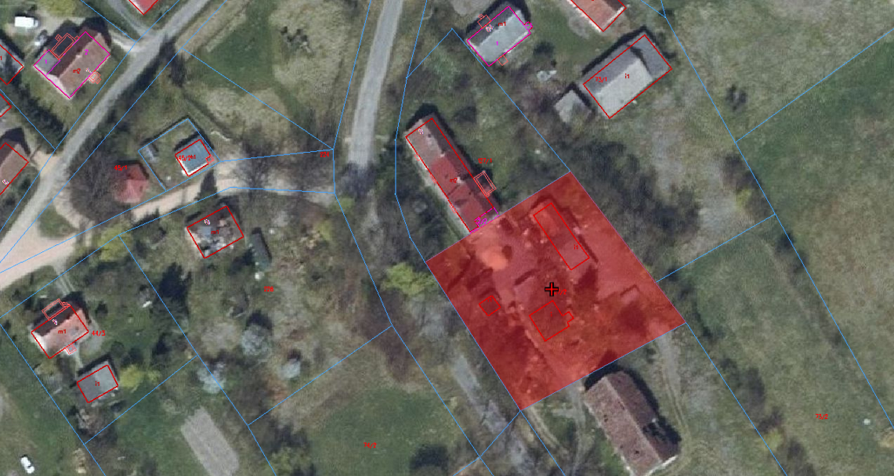

Burmistrz
/-/ Krzysztof Szulborski

